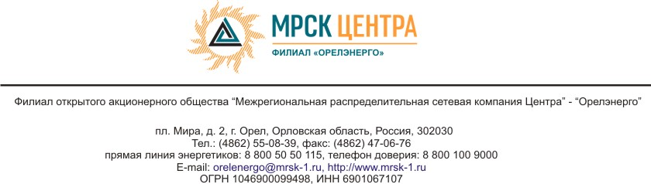

Уведомление о результатах открытого запроса предложений

ОАО «МРСК Центра» (РФ, 127018, г. Москва, ул. 2-я Ямская, д. 4), являющийся Организатором открытого запроса предложений, настоящим уведомляет, что решением Закупочной комиссии открытый запрос предложений на право заключения Договора на ремонт КТП 10/0,4 кВ для нужд ОАО «МРСК Центра» (филиала «Орелэнерго») признан несостоявшимся, поскольку на момент окончания приема предложений не поступило ни одного предложения.

Решение закупочной комиссии оформлено протоколом Закупочной комиссии от 13.08.2013 №0147-ОР-13).

Ответственный секретарь Закупочной комиссии _____________ М.А. Алисов

